FADDERUKA VED KBM 2019

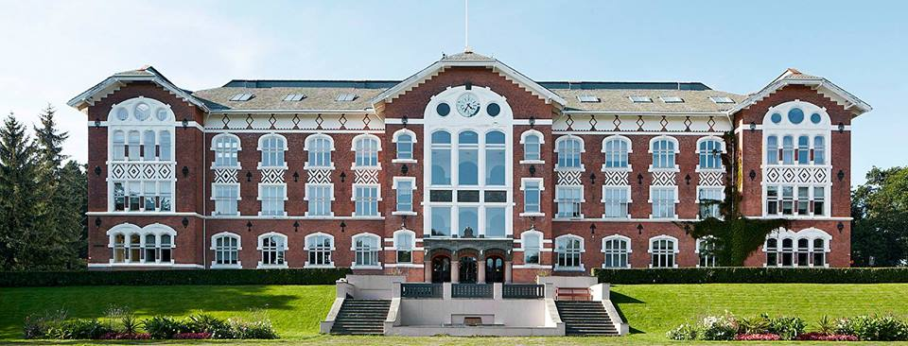
Hei, og velkommen som student ved NMBU!
Mitt navn er Karoline Nilssen, jeg er faddersjef og arrangementansvarlig for Molekylet, linjeforeningen for vårt fakultet; fakultetet for kjemi, bioteknologi og matvitenskap (KBM). Vi vil benytte anledningen til å ønske deg velkommen til universitetet, og selvfølgelig til Fadderuka 2019! Vi gleder oss til å ta deg imot, og har planlagt mye moro som forhåpentligvis gir deg et godt inntrykk av hverdagen og studentlivet på Ås. Vi håper du kommer til å sitte igjen med mange gode minner, nye venner, opplevelser og følelsen av at du er ganske kjent på Campus Ås og hvordan det er her.
Fadderuka er en gylden mulighet til å få en kickstart på studentlivet her på Ås, så det anbefales å delta på så mye som mulig. Studentlivet her ved NMBU er godt i seg selv, men jo mer en bidrar med selv, desto bedre blir det også!
Husk at fadderne dine er her for at du skal ha det bra, så ikke nøl med å stille dem spørsmål! Styret i Molekylet er også gode kandidater å spørre ut, så ta kontakt hvis det skulle være noe.
Molekylet er linjeforeningen for studenter ved KBM og arrangerer årets fadderuke. Vi sørger for sosiale arrangementer i løpet av semesteret, men også faglige arrangementer som bedriftsbesøk og presentasjoner fra bedrifter. Medlemskap hos Molekylet koster 150 kr for et livslangt medlemskap. Dersom du ønsker å bli medlem av Molekylet, send en e-post til molekylet@nmbu.no med navn, årstrinn, studieprogram og konto nr. slik at vi har oversikt over hvem som har meldt seg inn. Overfør så 150 kr til kontonr. 1644.34.00439, her er det viktig å merke med navn og studieretning. Medlemskap kan også betales med vipps, til 33896.

PROGRAM
Fredag 9. August: Velkommen!
TID | STED | HVA
18.00 | Pentagon | Møt fadderen din! Avtal med fadderen din hvor!
19.00 | Gressplenen ved Eplehagen | En rolig kveld med grilling, leker, for å bli kjent med andre fadderbarn og faddere.

Lørdag 10. August: Registreringsdag og grillfest på Pentagon
Dette blir en lang dag! Du må stå for egen mat frem til kl 18, dette kan være medbrakt eller så er det kantine på campus som fadderne vil vise dere hvor er.
TID | STED | HVA
09.00 | Utenfor Biotek. | Planlegg med fadderen din når dere møtes, men kom i god tid til informasjonen som er i Aud Max klokken 10:00
10.00-12.00 | Aud Max | Velkommen til NMBU
12.00-13.00 | Aud Max | Info om studentweb, Canvas og IT
13.00-15.00 | Campus | Omvisning på Campus i faddergruppene.
15.00-16.00 | Urbygningen | Semesterregistrering
18.00 | Pentagon | Grilling på Pentagon, det blir servert grillmat men ta med egen drikke.
------- | Tour de Kringla | Senere er det det tradisjonsrike Tour de Kringla løpet, hvor mange av de sosiale foreningene deltar. Det er et olabilløp ved Kringla, hold en trygg avstand! Det går hardt for seg! Etter dette er det FEST!

Søndag 11. August: Registrering
TID | STED | HVA
12.00 | Utenfor Biotek. | Møt fadderne dine!
13.00-15.00 | Aastveit, Biotek. | «Styrken i Mangfold»
15:00 | På Campus | Rebusløp med Naturviterne sammen med MINA. Ha godt med batteri på mobilen! Dette er et alkoholfritt arrangement.

Mandag 12. August: Første skoledag og grilling med NITO
TID | STED | HVA
10.15 | Auditorium Aastveit | Første skoledag!
------ | Avtal med faddergruppa di | Møt faddergruppa di før grillinga
18.00 | TF fløy III | Grilling med RealTek og NITO
21.00 | Samfunnet | Standup: ”Alt er Nytt” med Martin Lepperød og Henrik Farley

Tirsdag 13. August: REBUSLØP
TID | STED | HVA
------- | Biotek. | Ny dag med skole!
17:00 | Tuntreet utenfor Økonomikantina | REBUSLØP! En kveld å få med seg! Ta med drikke av ønsket slag og klesskift.

Onsdag 14. August: Graskurs del I og Temafest
TID | STED | HVA
12.00 | Samfunnet | Graskurs del I. Her får du servert de fleste av NMBU sine lag og foreninger på et sølvfat. De vil stå rundt på Studentsamfunnet så det er bare å stille spørsmål. På http://www.samfunnetiaas.no/lagogforeninger  kan du se en oversikt over de ulike lagene og foreningene.
19.00 | Utenfor Biotek. | Grill og chill med BIOVIT. Vi serverer maten, ta med ønsket drikke.
21.00 | Samfunnet | Konsert med TØFL og temafest: TIDSEPOKER! KBM kler seg ut i 90-talls tøy!

Torsdag 15. august: Rolig dag
TID | STED | HVA
------ | Der det passer | Rolig dag, vi foreslår middag med faddergruppa for å lade opp til helgen!

Fredag 16. august: Immatrikulering og Graskurs del II
TID | STED | HVA
13.00 | Storplenen utenfor Ur | Immatrikulering! Her blir dere formelt tatt opp ved NMBU. Dette er en høytidelig seremoni hvor dere mottar deres akademiske borgerbrev, og dere blir tatt i mot av både rektor og dekanene. Ta på deg den fineste finstasen; bunad, kjole eller dress!
19.00 | Utenfor Biotek. | Vors med LANDSAM. Ta med ønsket drikke!
21.00 | Samfunnet | Årets første fredagsbodega og Graskurs del II! En kveld du ikke kan gå glipp av! Garantert mye latter av lag og foreninger som gjør sitt beste for å imponere dere nye studenter, og en smakebit av bodegalivet!

Lørdag 17. august: DUSFEST!
TID | STED | HVA
------ | Samfunnet | Samfunnets rebusløp
19.00 - sent | Utenfor Biotek | Dusfest! Dette er opptak i linjeforeningen, Molekylet! Ta med ønsket drikke

Søndag 18. august: Felleslunsj og idrettsdag med NMBUi
TID | STED | HVA
12.00 | Vrimlehallen | Avslutningslunsj med Molekylet!  Molekylet ønsker å invitere alle faddere og fadderbarn på en avslutningslunsj(frokost) med enkel servering og en koselig avrunding på fadderuka! Velkommen!
------ | Storebrand | Idrettsdag med NMBUi. Her kan du se hvilke idretter det utøves ved NMBU.

NB! For flere detaljer og eventuelle endringer i programmet trykk ”SKAL” på arrangementene som er lagt ut i facebookgruppen ”Fadderuka KBM 2019”

Molekylstyret kommer til å være med på alle arrangementer under hele fadderuka og fungerer som ekstrafaddere hvis fadderen din blir syk eller ikke kan møte opp. Vi er her for dere, så det er bare å ta kontakt!

Om det er noen spørsmål er det bare å ta kontakt med noen i styret!

Arrangementansvarlig, faddersjef Leder
Karoline Nilssen Erika Dagsvik
41368238

Webansvarlig og fadderassisten Nestleder
Jenny Sofie Dragland Mattias Flakkenberg

Markedsføringsansvarlig Økonomiansvarlig
Enya Isaksen Ida Eline Nes Myrvold

